拉萨北京实验中学2017-2018学年度高三第一次月考（地理）试题

考试时间：60分钟满分：100分
一、单项选择题（每题4分，共44分）
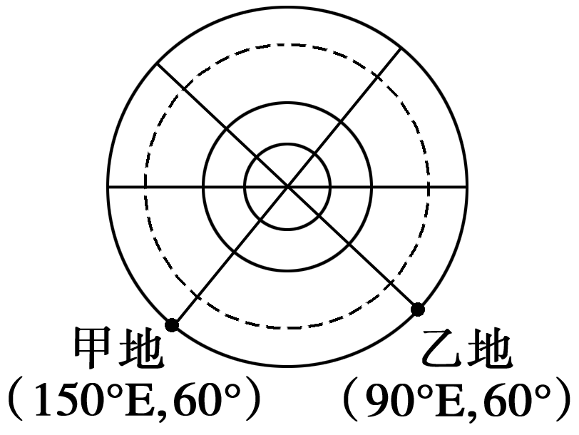
若图为“以某极点为中心的俯视图”。若不考虑地形等因素，一架飞机从甲地沿最近的线路飞往乙地。结合所学知识，回答1～2题。
1．甲、乙两地分别位于
A．北半球、东半球 B．南半球、东半球
C．北半球、西半球 D．南半球、西半球
2．该飞机飞行方向和飞行距离分别是
A．一路正西 3 330 km B．先东南，后东北 6 660 km
C．先东北，后东南 大于6 660 km D．先西南，后西北 小于3 330 km
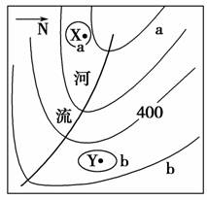
读某地等高线图 (等高距：100米)，回答3～4题。
3．图中河流的流向是 ( )
A．东北流向西南 B．东南流向西北
C．西南流向东北 D．西北流向东南
4．X点和Y点之间的相对高度可能是（ ）
A．290米 B．385米 C．550米 D．632米
下图为“我国东北某区域等高线图”(单位：米)。读图，完成5～6题。
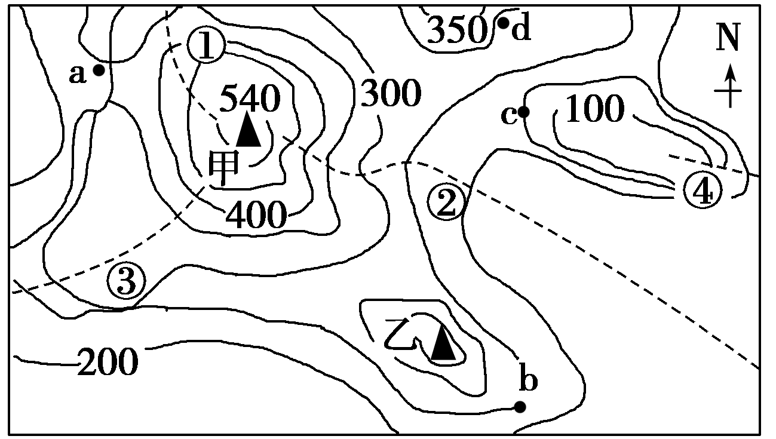
5．在图示范围最高点能够目测到的点是
A．a B．b C．c D．d
6．图中①②③④四条虚线处可能有河流发育的是
A．①② B．③④ C．①③ D．②④

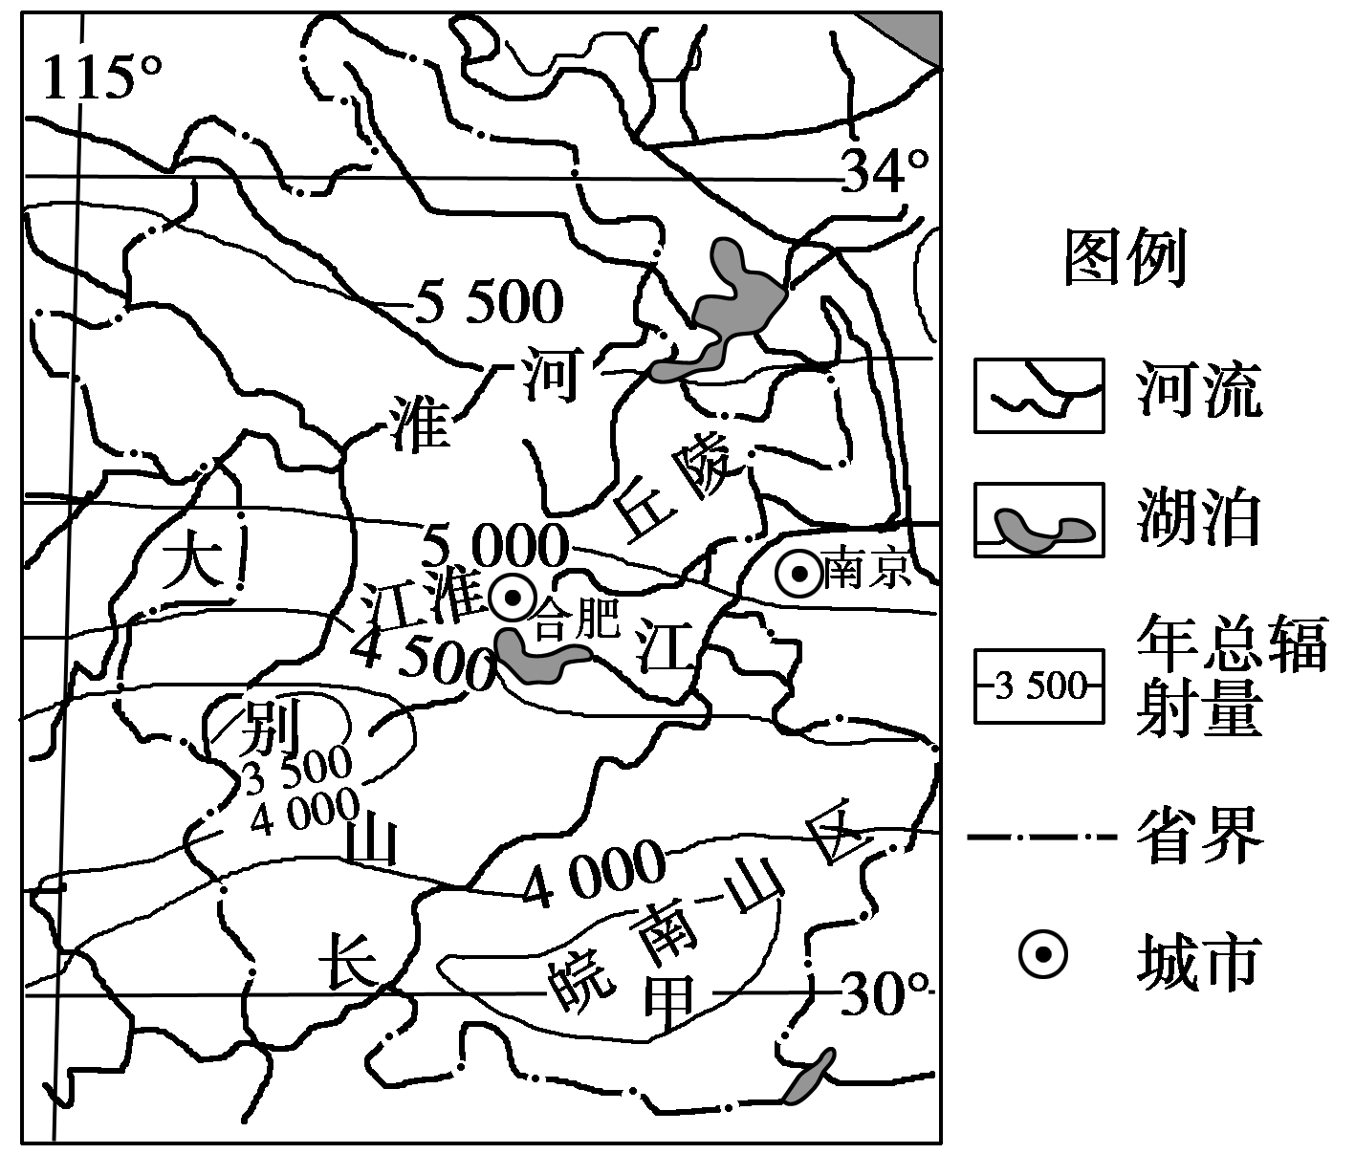
读“安徽省年太阳辐射分布图”，回答7～8题。
- 甲地年总辐射量，可能是
A． 3500 B．4600 C．4500 D．3300
- 淮北平原是该省太阳辐射最丰富的地区，其原因是
①纬度高，正午太阳高度大 ②海拔最低
③降水最少，晴天多 ④夏季昼最长
A.①② B．②③ C．③④ D．①④

2015世界机器人大会于11月23日至25日在北京举行。当前，机器人被认为是影响人类生产和生活的四大技术之一。下图为2014年世界前五大机器人供应国的机器人密度（每万名员工使用机器人的台数）。读图，回答第9～11题。
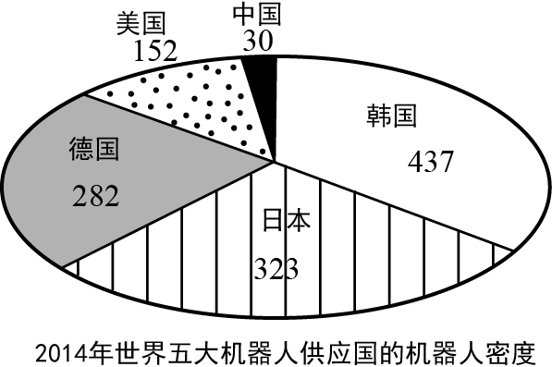
9.影响机器人产业布局的主导区位因素是
A．廉价劳动力 B．交通运输 C．科学技术 D．市场
10．我国机器人密度的特点说明我国
A．机器人产业发展水平高 B．机器人发展潜力较大
C．工业的机械化水平高 D．机器人产业起步晚
11.推广使用机器人的直接影响是
A．提高劳动效率，提高工业产值 B．减少能源消耗，缓解劳动力不足
C．提高劳动效率，缓解劳动力不足 D．减少能源消耗，减轻环境污
二、综合题 （共56分）
12．读“某区域图”，回答下列问题。(16分)
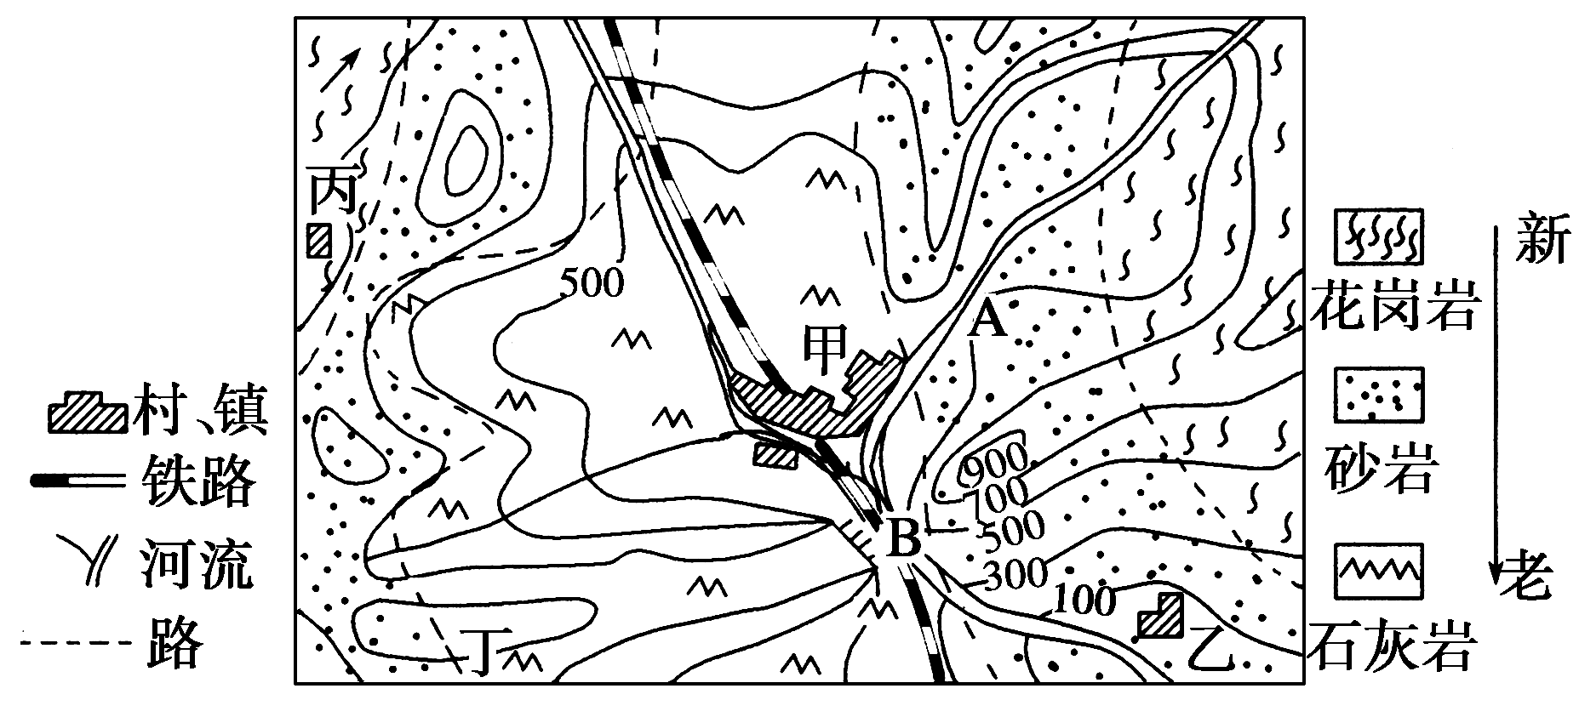
- B处附近有一陡崖，其相对高度最多不会超过__________米。(2分）
（2）丁地是一个著名的旅游胜地。据图判断该地吸引游客的自然景观可能是________________________________。(2分)
（3）如果要在A、B两处选一处建水库，以解决甲镇的缺水问题，应该建在何处比较合理？理由是什么？（6分）
（4）图中甲镇相对于乙、丙村镇形成发展的优势区位因素有那些？（6分）
13.下图是地震波速度与地球内部构造图，读图回答下列问题。（12分）
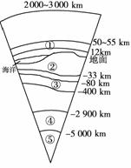
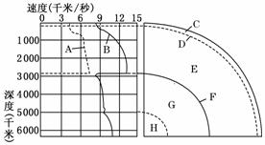

- 图中A、B表示地震波，其中A表示 波，B表示 波，其判断依据是 。（4分）

（2）下列有关地球圈层特点的叙述，正确的有( )4分
A.①圈层气温随高度增加而递减 B.②圈层的厚度陆地较海洋大
C.③圈层物质可能是液态 D.④圈层的物质状态为固体
14．根据材料和图，结合所学知识，完成下列问题（本题总计18分）。
材料一 酒泉深居内陆，有航天发射的诸多优势，“神舟”系列均在此成功发射。除酒泉、太原、西昌三大发射中心外，我国还在海南文昌建设了第四个航天发射中心。
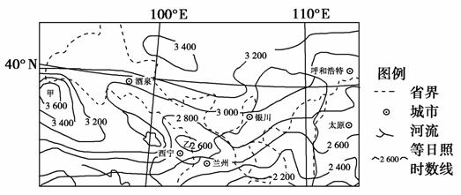
材料二 年日照时数是指太阳直接辐射地面时间的一年累计值，以小时为单位。下图所示是“我国某区域年日照时数分布图”。

(1) 请简述图中年日照时数的分布规律。（4分）
(2) 图中甲和乙年日照时数的范围分别是多少?请分别分析产生差异的原因。（8分）
(3) 分析文昌在航天发射方面的突出优势。（6分）
15.【环境保护】阅读资料，完成下列要求。(10分)
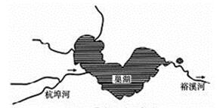
材料：新华社合肥2015年8月10日电，安徽省巢湖市饮用水源地周边连日来出现明显蓝藻集聚。安徽省环保厅已两次发出蓝藻水华红色预警，这引发了公众对于饮用水安全的担忧。“水华”是水体富营养化的一种特征，水温、光照强度等都会对藻类的水华生物生长繁殖产生影响。

分析7、8月份巢湖“水华”现象严重的原因，以及对湖区人们的生产生活带来的影响。

